Московский государственный университет культуры и искусств

Институт МАСС МЕДИА
Кафедра рекламы

Курсовая работа по моделированию и технологии
производства в рекламе
Freedom wind / Свободный ветер
Спортивная одежда и аксессуары для парашютистов и парапланеристов



Москва
2008

ОГЛАВЛЕНИЕ

Творческое задание……………………………………………………………3
Введение……………………………………………………………………….4
Глава I. Концепция
§ 1. Модель рекламного воздействия……………………………………6
§ 2. Нейм…………………………………………………………………...8
§ 3. Слоган…………………………………………………………………9
§ 4. Логотип. Визуальное решение……………………………………...10
§ 5. Рекламный ролик…………………………………………………….13
§ 6. BTL-акция – Фестиваль…..…………………………………………14
§ 7. Координация во времени……………………………………………14
Глава II. Практическая часть
§ 8. МОДЕЛЬ. Мечты должны осуществиться………………………....15
§ 9. НЕЙМ. Freedom Wind…………………………..…………………...15
§ 10. СЛОГАН. Люди могут летать……………………………………..15
§ 11. ЛОГОТИП. Быть свободным, как ветер…………………………..16
§ 12. ВИЗУАЛ. Сквозь облака…………………………………………...17
§ 13. СЦЕНАРИЙ РОЛИКА……………………………………………..18
§ 14. ФЕСТИВАЛЬ……………………………………………………….20
§ 15. План рекламной кампании………………………………………...23
Заключение……………………………………………………………………24
Список литературы…………………………………………………………...25

Творческое задание

Мое творческое задание состояло в том, чтобы придумать марку спортивной одежды и аксессуаров для парашютистов и парапланеров, дать ей нейм, придумать слоган, а так же разработать для этой марки рекламную кампанию.

Характеристики марки:
- Российское производство
- Не дорогая
- Высокого класса
- 3 направления потребителей:
Для молодых (Линия «Young Wind’s / Молодые ветра»)
Для любителей (Линия «Wind-Lover / Любитель ветра»)
Для профессионалов (Линия «PRO-Wind / Профессионал-ветер»)

В своей работе я затрону только одну линию марки, направленную на молодых людей.

Рекламные материалы:
1. Модель рекламного воздействия
2. Нейм
3. Слоган
4. Логотип
5. Визуал
6. Рекламный ролик
7. BTL-акция

Введение

« Как у людей, так и среди товаров есть свои личности, а есть и безликие «никто». Образ соткан из множества черт: имени, упаковки, цены, стиля рекламы и, главное, качества самого товара.
Реклама должна формировать этот образ постоянно, из года в год. »
Дэвид Огилви «Тайны рекламного двора»

Цели курсовой работы:

- Углубление и закрепление теоретических знаний;
- Приобретение навыков использования научной методологии при исследовании проблемы;
- Развитие навыков самостоятельной работы с научной и справочной литературой, нормативными документами, материалами, опубликованными в периодической печати, и приобретение опыта творческого использования этих навыков при разработке проектов;
- Развитие умения связывать теоретические положения с условиями современной практики.

Задачи курсовой работы:

- Более глубокое усвоение полученных знаний;
- Формирование творческого мышления;
- Привитие интереса к научным исследованиям;
- Формирование навыков самостоятельной работы в проектировании рекламной кампании и ее компонентов;
- Овладение навыками грамотного, обоснованного изложения своих мыслей, использование научного аппарата.

Цели и задачи проекта

1. Создать бренд
2. Придумать слоган, логотип, визуальное и видео-решение
3. Представить интересную рекламную кампанию
4. Обосновать предпочтения данного продукта

В I главе, я рассмотрю концептуальную часть своего проекта, почему я выбрала ту или иную модель рекламного воздействия, какой необходимо сделать логотип, и какой рекламной кампанией привлечь потребителей.

Глава II – практическая часть. Здесь я подробно опишу рекламные материалы, их воздействие и направление. Будут подробно описаны: слоган, нейм, визуал, сценарий ролика и фестиваль.

В заключении, я представлю прогноз эффективности предложенного проекта рекламной кампании.

Глава I. Концепция

В этой главе, я опишу используемую модель рекламного воздействия, обосную характер разработанных рекламных продуктов: нейма, слогана, визуального решения, синопсиса видео-сценария, BTL-акции, а также координацию во времени данных рекламных материалов в ходе рекламной кампании.

§ 1. Модель рекламного воздействия

Формула AIDA (attention, interest, desire, action), известная в традиционной рекламе. Формула представляет собой последовательность задач, которые стоят перед рекламным обращением:
Attention - привлечение внимания к рекламному обращению. Если потребитель не обратит внимания на рекламу в течение хотя бы доли секунды, то, разумеется, ничего не случится, и толк от такой рекламы практически нулевой. За привлечение внимания отвечает как место размещения, так и само рекламное обращение - насколько оно заметно и контрастирует с окружением.
Interest - вызов интереса к предмету рекламы. Задача - за ту долю секунды, в течение которой потребитель обратил свой взгляд на рекламу, задержать его внимание и заинтересовать. Особое значение имеет - исполнение и рекламный креатив, апелляция к аудитории.
Desire - стимуляция желания воспользоваться рекламируемым предложением.
Action - действие. Участие, покупка

Модели рекламного воздействия:
• Дрейм. Эмоциональное воздействие мечты
• Аргумент. Метафоры рациональной выгоды
• Паттерн. Билет в референтную группу

Т.к. мой проект направлен на три возрастные группы потребителей, соответственно для каждой из этих групп своя модель воздействия. В данной курсовой работе, рассматривать я буду только одну возрастную группу – молодые люди (18-25 лет). За основу я взяла такую модель рекламного воздействия, как Дрейм (D).
Я считаю, что для данной категории людей, именно Дрейм способен привлечь и заинтересовать. С помощью своей рекламной кампании, я хотела привлечь аудиторию не столько самим товаром (спортивная одежда), сколько волшебной атмосферой, образом и стилем жизни.

§ 2. Нейм

В процессе совместной деятельности люди называют предметы, вещи, явления, с которыми они имеют дело. Однако человеческий язык устроен так, что с помощью названий мы обозначаем и отдельный, конкретный предмет, явление: река Волга, и общее явление река. Даже собственное имя мы можем отнести и к отдельному лицу и предмету, и к множеству. Языковеды и логики говорят, что слово обозначает предмет и выражает понятие. В первую очередь это относится к названиям.

Для компании, выпускающей спортивную одежду для воздушного спорта, имя должно соответствовать атмосфере, к которой товар прикреплен. Это небо, возвышенность, полнота ощущений, воздух, свобода.

§ 3. Слоган

Традиционное толкование понятия «слоган» в международной рекламной практике сводится к следующему: слоган — это рекламная фраза, в кратком виде излагающая основное рекламное предложение и входящая во все сообщения в рамках рекламной кампании какого-либо товара или услуги.
Обычно слоган стоит в самом конце сообщения и сопровождается именем рекламодателя или рекламируемой товарной марки. Эта позиция обусловлена тем, что главной функцией слогана является резюмирующая, — он (слоган) подводит итог всему сказанному в рекламе. Кроме того, слоган служит необходимым связующим звеном между многочисленными и многоформатными рекламными сообщениями, мелькающими на телеэкранах, в прессе, на щитах наружной рекламы, но входящими в общую рекламную кампанию. Слоган обычно появляется в каждом сообщении независимо от его формата и размера.
Слоган — безусловная составляющая рекламной кампании, целью которой является продажа рекламируемого товара или услуги. Этой цели подчинены все элементы рекламных коммуникаций, причем достижение этой цели зависит не только от правильности и точности информационного содержания, но и от бессознательных, эмоциональных реакций, вызываемых им. Именно поэтому подготовка всех элементов рекламной кампании требует тщательного и продуманного подхода.

Слоган для моего товара должен отражать атмосферу, которая окружает товар. Также в слогане должно присутствовать вдохновение и воодушевление.

§ 4. Логотип. Визуал

Цветовое решение логотипа

Восприятие цвета зависит от эмоционального состояния человека. Именно этим объясняется то, что человек, в зависимости от своего эмоционального состояния, расположен к одним цветам, равнодушен к другим и неприемлем к третьим. Эти закономерности открыл Макс Люшер в середине нашего века. Интересно, что свои исследования он проводил по заданию одной рекламной фирмы. Однако постигнув всю глубин и сложность проблемы, ученый стал разрабатывать ее фундаментально.
Т.к. товар непосредственно связан с небом, я выбрала голубой цвет.
Он настраивает на область чувств, но более возвышенных, скорее платонических, нежели приземленных. Этот цвет дружеской привязанности, родства душ. Голубой – цвет мира и всеобщей гармонии. Он дает возможность почувствовать незримую связь с Вселенной, и способен придать предмету целостный вид, а вопросу/делу – глобальность и благоприятный исход.
Форма и стиль логотипа

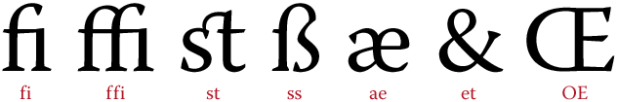
От стиля логотипа очень часто зависит дальнейшее будущее бренда. Типографский термин логотип, появившийся в начале XIX века, сперва был синонимом лигатуры, то есть объединенных вместе двух или трех знаков.
Ко второй половине века логотипом называли любое текстовое клише, например, название газеты, которое не было необходимости набирать каждый раз заново.

Ко второй половине века логотипом называли любое текстовое клише, например, название газеты, которое не было необходимости набирать каждый раз заново.
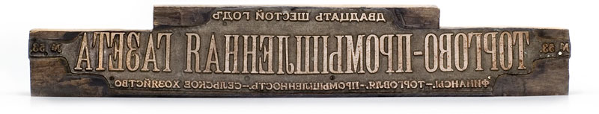

Логотип «Торгово-промышленной газеты». (1918?) Из коллекции И. Михайлова

А в XX веке логотип — это все что угодно: шрифтовое начертание, знак, а также их комбинация.

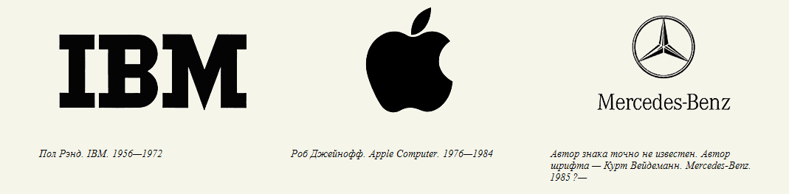

Логотип для моего рекламируемого товара будет непосредственно связан с самим названием. Я считаю, что это повлияет на запоминание как названия фирмы, так и товара, который она производит. Думаю, неплохо будет, если выделить первые буквы слов.

Визуал

Около 20% оборота российского рекламного рынка приходится на наружную/печатную рекламу. Это значительно больше других стран. В Польше на наружную рекламу приходится - 6%, во Франции - 11%, в Румынии – около 3%. На московском рынке ситуация напоминает телевизионный рынок по темпам инфляции(достаточно высокая), но рынок наружной рекламы выигрывает у последнего.
Уличное сообщение, будь-то плакат, наружка или рекламный щит, имеет свою специфику и должно быть точно спроектировано и концептуально настойчиво.
В моем случае, визуал должен отражать в первую очередь атмосферу, которую дает мой продукт. Это небо, свобода, высота.

§ 5. Рекламный ролик

Рекламный ролик – это изготовление на кино/видеопленке короткий фрагмент, включающий в себя основную рекламную идею, направленную на привлечение внимания на объект рекламы и побуждающий к его приобретению.
Теле/кинореклама начинается с подготовки и написания сценария. На основе визуальных образов создается сценарий.
Сценарий состоит:
- Литературная часть (художественный текст)
- Режиссерская часть (режиссерский текст, с указанием планов, точек съемки, хронометраж и т.д.)
- Раскадровка (покадровая иллюстрация сюжета)

Видеоролик спортивных товаров, на мой взгляд, должен быть связан с небом, молодыми людьми и вдохновением. Стандартное решение – взять молодежь, летающую в небе, но это будет не особо интересно. Сценарий должен быть привлекающим и запоминающимся. Он должен удивлять.

Основная идея ролика:
Люди могут много что делать. Они могут делать обычные вещи (готовить, читать, рыбачить и др.), а могут необычные (общаться друг с другом с разных концов света (по мобильному телефону), останавливать время (нажимая на кнопку «Пауза»)). Но самое волшебное и необычное, что могут делать люди – это летать (в спортивной одежде «Freedom Wind»).

§ 6. BTL-акция. Фестиваль

Фестивали, различные мероприятия – это отличная возможность в рамках «Праздника» познакомить потенциального клиента с вашим товаром/услугами. Такие мероприятия привлекают людей, а попадая туда, они со всех сторон окружены рекламой и самим товаром. Любое такое мероприятие достаточно дорогостоящее, но при правильном проектировании рекламной кампании, можно добиться больших успехов и не только вернуть потраченные средства, но и выйти на рынок уверенным лидером.
В моем случае, я предпочла бы организовать фестиваль. В качестве спонсоров можно привлечь спортивные клубы парашютного спорта (т.к. клуб за счет фестиваля получает саморекламу). Также на фестиваль можно пригласить музыкальные коллективы для выступления (Это так же является саморекламой групп, особенно малоизвестных). Пригласить известных звезд эстрады тоже можно, но уже не бесплатно. Различные мастер-классы, показательные прыжки, магазин спортивной одежды и аксессуаров, музей и т.д. И все под открытым небом!
Этот фестиваль должен быть как развлекающим мероприятием, так и обучающим. А что еще нужно молодым, как ни повеселиться, да еще и с пользой для ума.

§ 7. Координация во времени

Рекламная кампания может продолжаться от недели до года. Все зависит от задач кампании и возможностей. В моем случае, думаю, идеальным вариантом будет 8-9 месяцев. 3-4 месяца – наружная реклама + видеоролик (для ознакомления потребителя с продуктом), а остальное время – время информационной подготовки к фестивалю, и, наконец, сам фестиваль.
Глава II. Практическая часть

В этой главе я подробно опишу рекламную кампанию. Здесь будет представлен логотип, визуал, режиссерский сценарий ролика и фестиваль.

§ 8. МОДЕЛЬ. Мечты должны осуществиться

Вся рекламная кампания направлена на молодых потребителей (Линия «Young Wind’s / Молодые ветра»). Выбранная мной модель – Дрейм идеально подходит для молодого поколения людей. Дети, молодежь – самая мечтательная категория потребителей. А мечты должны осуществляться!

§ 9. НЕЙМ. Freedom Wind

Имя продукта: «Freedom wind / Свободный ветер»

§ 10. СЛОГАН. Люди могут летать

Для своего проекта я решила выбрать слоган, который будет отражать не сам товар и его какие-то свойства, а что он дает потребителю, какие
возможности. Слоган, не побуждающий купить, а побуждающий поверить. Поверить в то, что люди могут летать.

Слоган: Люди могут летать

§ 11. ЛОГОТИП. Быть свободным, как ветер

В моем случае, я остановилась на динамичном шрифтовом начертании, с эффектами неаккуратности и быстрописания, выделяя две буквы: «F» и «W»



§ 12. ВИЗУАЛ. Сквозь облака

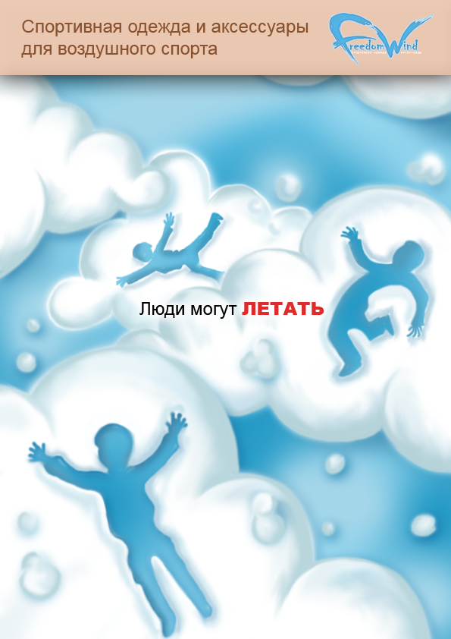

§ 10. Сценарий ролика

§ 13. СЦЕНАРИЙ РОЛИКА

Быстрая смена кадров. Разные люди (молодежь). Один читает, другой за рулем, третий поет и т.д. В центре экрана текст «Люди умеют ……». При смене персонажей, так же быстро меняется часть текста (читать, водить, петь и т.д.). Быстрая смена кадров прекращается. Человек в шубе. Текст: «Люди умеют общаться с разных концов света». Северный человек поднимает трубку мобильного, кадр разделяется пополам и мы видим на другой стороне негра тоже с телефоном. Опять быстрая смена кадров. Люди умеют играть на дудочке, умеют целоваться, готовить... Быстрая смена кадров прекращается. Улыбающийся парень. Текст «Люди умеют останавливать время». Парень поднимает пульт и нажимает «Паузу». Пауза. Снова быстрая смена кадров. Остановка. Крупным планом парень в спортивном костюме. Слоган: «Люди могут летать». Камера отъезжает, рядом с ним еще молодые люди также в спортивной одежде. Камера снимает сверху. Ребята стоят в кругу, берутся за руки. Неожиданно пол исчезает и вокруг появляется небо. Ребята летят вниз, замыкая руками круг. В центре круга логотип.

Раскадровка:

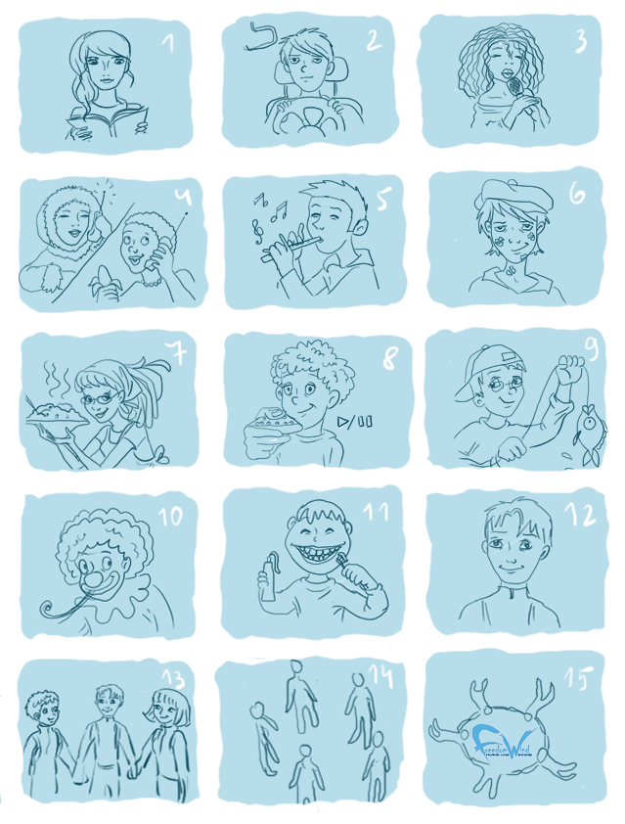

§ 14. ФЕСТИВАЛЬ «Freedom Wind»
Там, где люди умеют летать!

Продолжительность фестиваля – 5 дней.
Время проведения фестиваля – 3 июня – 7 июня
Место проведения – Подмосковье

План проведения:
День 1.

- Открытие фестиваля
- Торжественное выступление организаторов, членов спортивных клубов и представителя торговой марки «Freedom Wind». Выступление музыкальных и танцевальных коллективов.
- Начало 5ти-дневной лотереи (итог в день закрытия)
- Мастер-классы, презентации. Фуршет
- Одежда «FW»
- Инструктаж
- Прыжки, полеты

День 2.

- Выступление ди-джеев
- Фотовыставка (полеты, прыжки и т.д.)
- Одежда «FW»
- Инструктаж
- Прыжки, полеты

День 3.

- Лучшее видео о полетах и прыжках
- Выставка старых экспонатов одежды для воздушного спорта
- Одежда «FW»
- Инструктаж
- Прыжки, полеты

День 4.

- Ди-джеи, танцевальные коллективы
- Одежда «FW»
- Инструктаж
- Прыжки, полеты

День 5.

- Торжественное закрытие. Музыкальные коллективы
- Фуршет
- Итоги лотереи (Призы - спортивная одежда и аксессуары «FW»)
- Одежда «FW»
- Инструктаж
- Прыжки, полеты

Зоны фестиваля:

Зона 1. Танцевально-музыкальная
Зона 2. Презентационный зал
Зона 3. Товары «Freedom Wind», продажа со скидкой
Зона 4. Инструктаж по прыжкам с парашютом и полетам на параплане
Зона 5. Прокат одежды
Зона 6. Раздевалка
Зона 7. Стоянка вертолетов
Зона 8. Зона прыжков и полетов

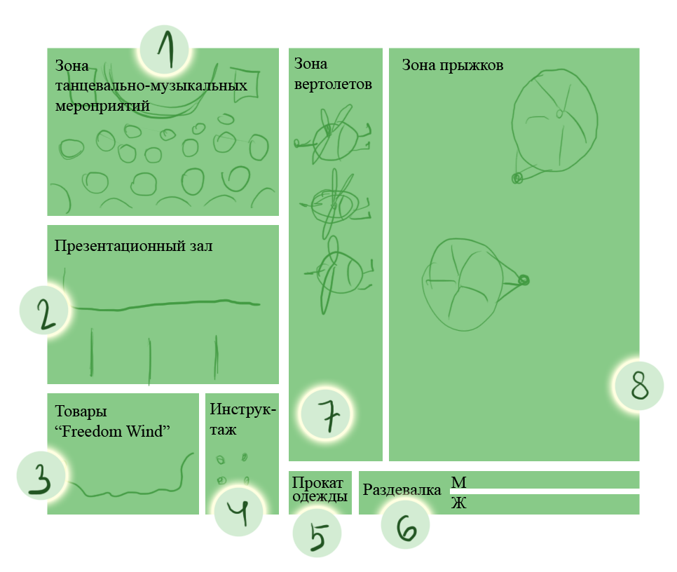

§ 12. План рекламной кампании

Продолжительность рекламной кампании – 8 месяцев

Ноябрь – февраль:

- Рекламные плакаты
- Видеоролики
Март – Май:

- Рекламные плакаты
- Видеоролики
- Реклама фестиваля
Июнь:

- Фестиваль

Заключение

Я считаю, моя рекламная кампания по продвижению марки «Freedom Wind» могла бы быть успешной.

- Во-первых, яркий и запоминающийся логотип, явно направленный на
целевую аудиторию
- Во-вторых, красочное, «воздушное» визуальное решение
- В-третьих, простой, но, в то же время, удивительно эмоциональный слоган
- В-четвертых, интересный, динамичный рекламный ролик
- В-пятых, увлекательный и многофункциональный фестиваль

В заключении хотелось сказать, что разработка рекламной кампании – очень интересное и увлекательное дело. Создание товара и продвижение его невозможно без теоретических знаний и собственного видения продвижения товара. Дать товару имя, придумать слоган, предложить визуальное решение и сделать сценарий ролика – основная часть рекламной кампании. Продвижение и проведение фестиваля – заключительный этап кампании, которая, надеюсь, получилась такой же интересной, как и работа над ней.

Список литературы:

- Технология рекламы (Ф.И. Шарков, В.И. Гостенина) стр.157-158, 163-167

- http://www.advesti.ru/publish/creativ/190405_tvobraz/

- http://www.advertme.ru/name/5

- http://www.dis.ru/market/arhiv/2004/3/11.html

- ttp://www.advesti.ru/publish/design/colorps/http://www.artlebedev.ru/kovodstvo/

